附件2
“第五届会员大会第三次会议”地点地图

地址 | 北京新疆大厦贵宾楼  （海淀区三里河路7号，新疆维吾尔自治区驻北京办事处院内）
交通地图 | 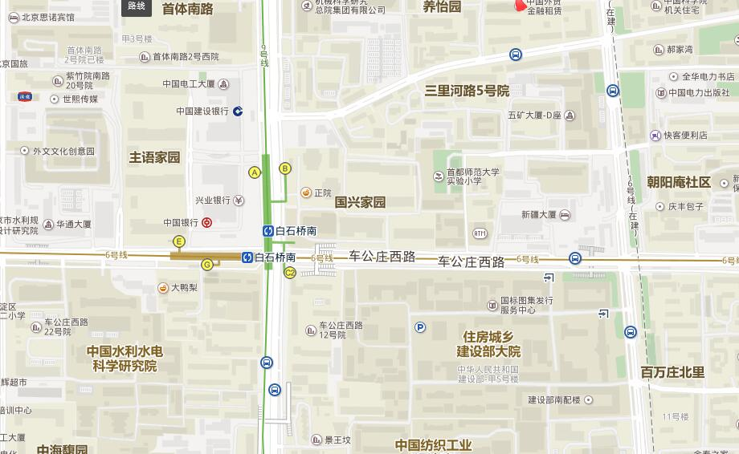  新疆大厦贵宾楼

